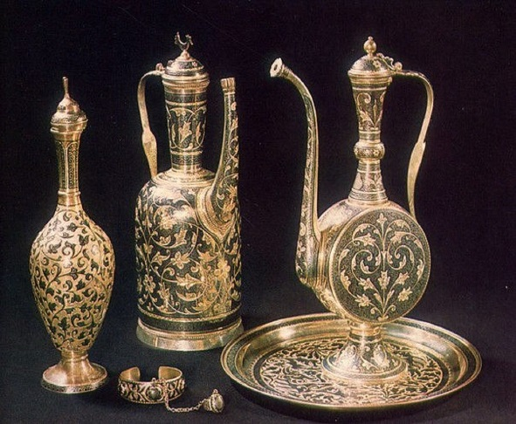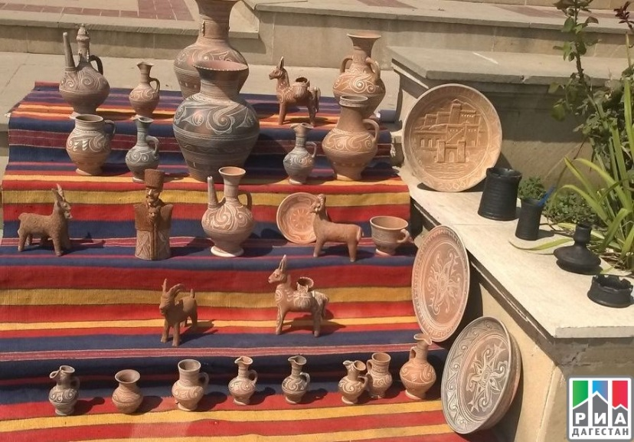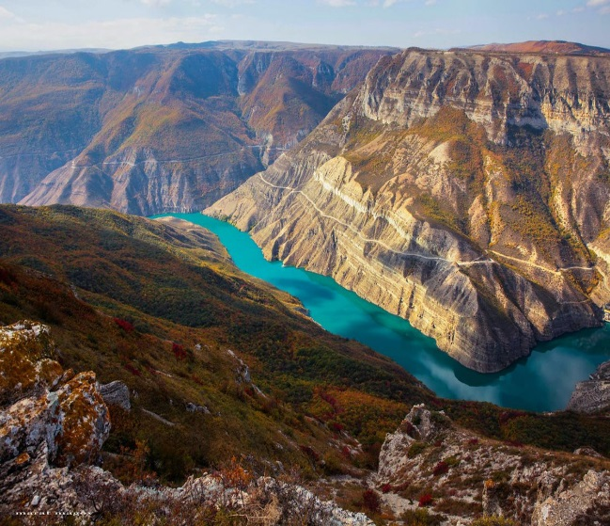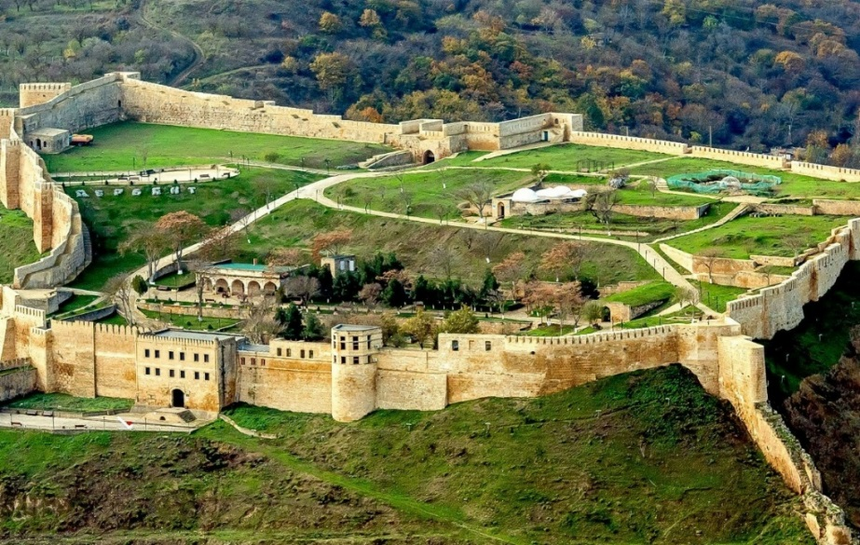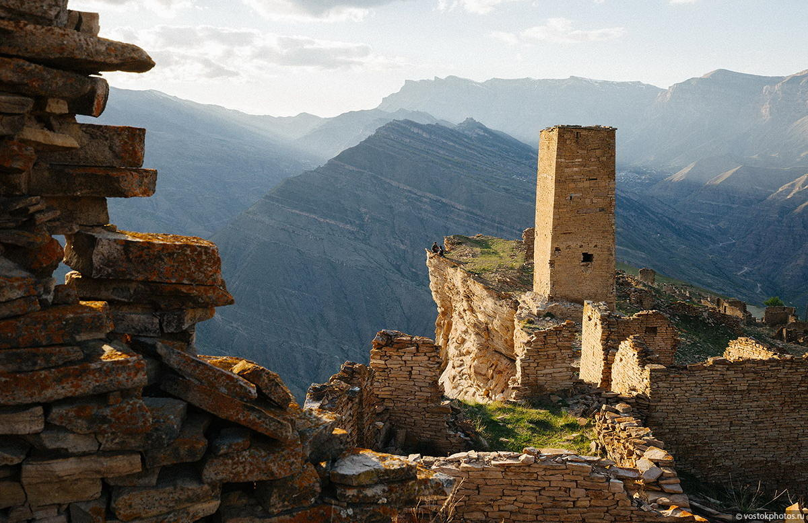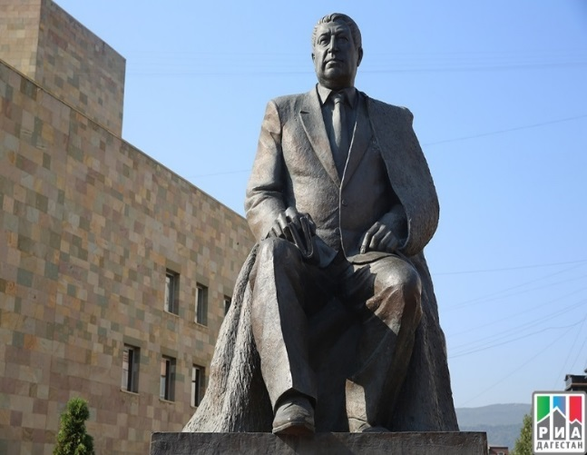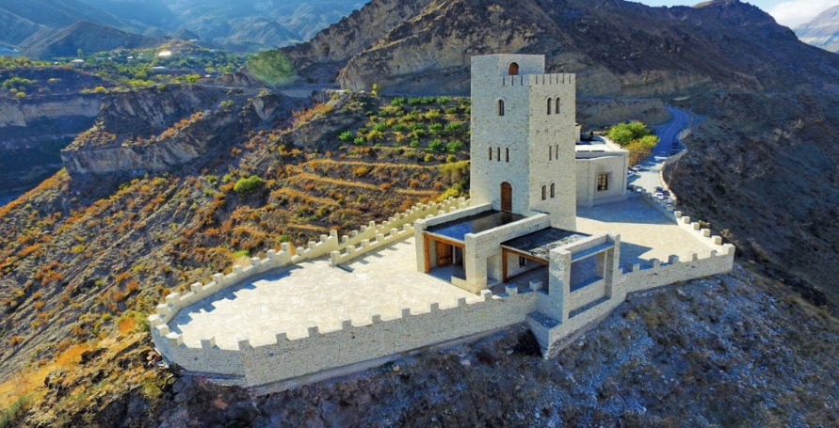

**Культурный дневник**

ученика(цы) ____ класса МКОУ «Гертминская СОШ им. Абдулмуслимова М.А.»

ФИО____________________________________